**PROJETO DE DECRETO-LEGISLATIVO nº __________2021**

**“Confere o Título de Cidadão Sumareense ao Padre Paulo César Nascimento dos Santos”**

**O PRESIDENTE DA CÂMARA MUNICIPAL DE SUMARÉ**

Faço saber que a **Câmara Municipal** aprovou e eu promulgo o seguinte **Decreto-Legislativo:**

**Art. 1º** Fica conferido o Título de Cidadão Sumareense ao Padre Paulo Césr Nascimento dos Santos.

**Art. 2º** O título de que trata o artigo anterior será entregue a homenageada em sessão solene da Câmara Municipal de Sumaré.

**Art. 3º** Este Decreto-Legislativo entra em vigor na data de sua publicação.

Sala de sessões, 24 de novembro de 2021.

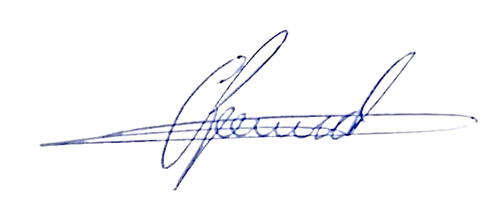

**Antônio dos Reis Zamarchi**

**(Toninho Mineiro)**

**Vereador**

**JUSTIFICATIVA**

O Padre Paulo César Nascimento dos Santos nasceu em Campinas no dia 13 de junho de 1992, filho de Maria Regina Nascimento dos Santos e Paulo César dos Santos e irmão de Paula Regina. Começou a participar dos Encontros Vocacionais promovidos pela Pastoral Vocacional da Arquidiocese de Campinas em 2009.

Foi aprovado para ingressar na formação presbiteral da Arquidiocese de Campinas ainda em 2009, ingressando no Instituto Vocacional São José (Seminário Propedêutico) em 21 de fevereiro de 2010, tendo como reitor o Mons. José Eduardo Meschiatti.

Em 2011 ingressou no Seminário Maior Imaculada Conceição, período onde também cursou Licenciatura em Filosofia (2011-2013) e Bacharelado em Teologia (2014-2017), ambos na Pontifícia Universidade Católica de Campinas. Teve como reitores do Seminário Maior Imaculada Conceição o Pe. Leonardo Henrique Piacente (2011-2012) e o Pe. Antônio Douglas de Moraes (2013- 2019). Foi admitido às Ordens Sacras no dia 24 de fevereiro de 2013, por Dom Airton José dos Santos (5º Arcebispo Metropolitano de Campinas), na Catedral Metropolitana de Campinas. Recebeu o Ministério de Leitor no dia 11 de julho de 2014, no Mosteiro de São Bento, em Vinhedo e o Ministério de Acólito no dia 28 de junho 2015, na Catedral Metropolitana de Campinas, ambos por Dom Airton José dos Santos.

Durante o tempo de formação, realizou estágio Pastoral na Paróquia Santa Teresa de Ávila, Campinas (2010); Paróquia Santa Luzia, do Jd. Campos Elíseos, Campinas (2011); Paróquia Nossa Senhora do Patrocínio, Monte Mor (2012-2013); Paróquia Santa Cruz, Campinas (2014- 2015); Paróquia Nossa Senhora do Perpétuo Socorro, Indaiatuba (2016); Paróquia São João Paulo II (2017-2018) e Paróquia São Francisco de Assis, Indaiatuba (2019). Desenvolveu o estágio clínico-pastoral no Hospital da PUC- Campinas e, prestou auxílio ao CEPROMM, em Campinas, com as irmãs do Bom Pastor. Foi ordenado Diácono no dia 09 de novembro de 2019 por Dom João Inácio Müller, na Paróquia Nossa Senhora Auxiliadora, em Campinas; na ocasião foi nomeado Auxiliar Paroquial da Paróquia Santo Antônio, em Indaiatuba. No dia 22 de agosto de 2020, foi ordenado presbítero, por Dom João Inácio Müller, na Matriz da

Paróquia Santo Antônio, em Indaiatuba; na ocasião, foi nomeado Vigário Paroquial da Paróquia Santo Antônio, em Indaiatuba.

No dia 25 de novembro 2020 foi nomeado Administrador Paroquial da Paróquia Sagrado Coração de Jesus em Sumaré e em 31 de agosto de 2021 nomeado como Pároco da mesma Paróquia. Desde então atua na nossa cidade, impactando positivamente com seus ensinamentos à população sumareense e desenvolvendo seus trabalhos junto à comunidade cristã.